ITU-R M.476-5建议书*
水上移动业务中的直接印字电报设备**
（ITU-R 5/8号研究课题）
（1970-1974-1978-1982-1986-1995年）
摘要
本建议书在附件1中提供了用于现有直接印字电报设备的检错和纠错系统的特性，附件1中包含水上移动业务中所采用的传输、编码和操作方式的技术特性。新设备应遵循ITU-R M.625建议书。

国际电联无线电通信全会，
考虑到
a） 移动电台和移动电台之间或者移动电台和海岸电台之间需要进行相互联系，配备采用国际电报2号码的起止设备，通过无线电报电路传输；
b） 水上移动业务中的直接印字电报可列成下述几类；
b.a 船舶和海岸电台之间的电报业务；
b.b 船舶和经由海岸电台延伸的电台（船主电台）的电报业务；
b.c 船舶和（国际）用户电报网的用户之间的用户电报业务；
b.d 从海岸电台至一艘或多艘船舶的广播电报业务；
b.e 两艘船舶之间或一艘船舶与若干艘其他船舶之间的电报业务；
c） 这些类别在性质上不同，因而可以要求不同等级的传输质量；
d） 在上述b.a、b.b和b.c给出的类别中，可以要求比b.d和b.e类有更高的传输质量，因为数据可通过b.a，b.b和b.c类的业务传送，而通过b.d类的业务传送和通过b.e类的广播业务传送的电文一般是明码，其传输质量允许比传送编码信息所要求的低；
ITU-R M.476-5建议书 1
e） b.d类业务和b.e类广播业务不能使用ARQ方式，因为原理上没有返回路径；
f） 根据业务的性质，这几类业务不允许使用ARQ，应采用另一种方式，即前向纠错（FEC）方式；
g） 同步和定相的时间应尽可能短，不超过5 s；
h） 大部分船舶电台不会轻易允许同时使用无线电发信机和无线电收信机；
j） 船上的设备应是既不复杂也不昂贵，
建议
1 当水上移动业务中的直接印字电报采用检错和纠错系统时，应使用相同码的7单元ARQ系统或7单元前向作用纠错和时间分集指示系统；
2 按照§1设计的设备应满足附件1中所列的特性。
附 件 1
1 概述（方式A，ARQ和方式B，FEC）
1.1 方式A（ARQ）和方式B（FEC）的系统是一个采用本附件§2中所列的7单元检错码的单路同步系统。
1.2 无线链路的FSK调制率为100 Bd。控制调制率的设备时钟准确度应优于30 × 10−6。
注1 — 某些现有设备可能不满足这一要求。
1.3 终端输入和输出必须符合调制率为50 Bd的5单元起止ITU-T国际电报2号码。
1.4 发射类别为F1B或J2B的无线链路上的频移为170 Hz。当用音频信号施加到单边带发信机的输入端来影响频移时，提供给发信机的音频频谱的中心频率应为1 700 Hz。
注1 — 目前若干设备在业务上使用中心频率1 500 Hz。这些设备可以要求采取特殊措施，以实现兼容。
1.5 发信机和收信机的无线电频率容差应与ITU-R SM.1137建议书相一致。最理想的是收信机采用最小实用带宽（见ITU-R M.585号报告）。
注1 — 收信机的带宽应最好取270 Hz至340 Hz。
2 ITU-R M.476-5建议书
2 变换表
2.1 通信信息信号
表 1
序号 | 数字 | 数字 | 国际电报  2号码 | 7单元发射  信号（1）
1  2  3  4  5  6  7  8  9  10  11  12  13  14  15  16  17  18  19  20  21  22  23  24  25  26 | A  B  C  D  E  F  G  H  I  J  K  L  M  N  O  P  Q  R  S  T  U  V  W  X  Y  Z | –  ?  :  （3）  3  （2）  （2）  （2）  8  音响信号  （  ）  .  ,  9  0  1  4  ’  5  7  =  2  /  6  + | ZZAAA  ZAAZZ  AZZZA  ZAAZA  ZAAAA  ZAZZA  AZAZZ  AAZAZ  AZZAA  ZZAZA  ZZZZA  AZAAZ  AAZZZ  AAZZA  AAAZZ  AZZAZ  ZZZAZ  AZAZA  ZAZAA  AAAAZ  ZZZAA  AZZZZ  ZZAAZ  ZAZZZ  ZAZAZ  ZAAAZ | BBBYYYB  YBYYBBB  BYBBBYY  BBYYBYB  YBBYBYB  BBYBBYY  BYBYBBY  BYYBYBB  BYBBYYB  BBBYBYY  YBBBBYY  BYBYYBB  BYYBBBY  BYYBBYB  BYYYBBB  BYBBYBY  YBBBYBY  BYBYBYB  BBYBYYB  YYBYBBB  YBBBYYB  YYBBBBY  BBBYYBY  YBYBBBY  BBYBYBY  BBYYYBB
27  28  29  30  31  32 | ← （回车）  ≡ （移行）  ↓ （转为字母键）  ↑ （转为数字键）  空格  未穿孔带 |  | AAAZA  AZAAA  ZZZZZ  ZZAZZ  AAZAA  AAAAA | YYYBBBB  YYBBYBB  YBYBBYB  YBBYBBY  YYBBBYB  YBYBYBB
（1） B表示较高的发射频率，Y表示较低的发射频率。
（2） 目前还未指配（见ITU-T F.1建议书的C8）。然而，接收这些信号不应触发重复请求。
（3） 图示的符号是 的一种简图，当设备允许时也可采用（ITU-T F.1建议书）。
2.2 业务信息信号
表 2
方式 A（ARQ） | 发射信号 | 方式 B（FEC）
控制信号 1（CS1）  控制信号 2（CS2）  控制信号 3（CS3）  空闲信号 β  空闲信号 α  信号重复 | BYBYYBB  YBYBYBB  BYYBBYB  BBYYBBY  BBBBYYY  YBBYYBB | 定相信号 1  定相信号 2
ITU-R M.476-5建议书 3
3 特性
3.1 方式A（ARQ）（见图1和图2）
这是一个同步系统，从一个信息发送台（ISS）向一个信号接收台（IRS）发射三个字符组。这两个台可在控制信号3（见§2.2）的控制下转换它们的功能。
3.1.1 主台和副台的安排
3.1.1.1 最初建立电路的电台（呼叫台）是“主”台，而被呼叫的电台是“副”台。
在维持已建立的电路的整个时间内，主台和副台的地位保持不变，而不管在任何给定的时间内该台是信息发送台（ISS）还是信息接收台（IRS）；
3.1.1.2 主台的时钟还控制整个电路（见电路时序图，图1）；
3.1.1.3 基本定时周期是450 ms。对于每一个台，该周期是由发射时间和紧跟着进行接收的发送停歇时间组成的；
3.1.1.4 主台发射时间分配器受主台的时钟控制；
3.1.1.5 副台接收时间分配器受所接收的信号控制；
3.1.1.6 副台发射时间分配器锁相于副台接收时间分配器，即接收信号的终止和发射信号开始之间的时间间隔（见图1中的t_{E}）是恒定的；
3.1.1.7 主台接收时间分配器由所接收的信号控制。
3.1.2 信息发送台（ISS）
3.1.2.1 将欲发射的信息编成三个字符一组（3 × 7信号元），如果需要，字组包括在没有有用的通信信息时传输“空闲信号β”，以完成和填满字组；
3.1.2.2 发射一个“字组”的时间为210 ms，之后为240 ms的发射停歇，新发射的字组保存在存储器中，直到信息接收台（IRS）接收到确认正确的适当的控制信号为止；
3.1.2.3 利用本机编号装置将连续的字组交替地编为“组1”和“组2”。第一个字组编为“组1”还是“组2”，取决于新接收到的控制信号是控制信号1还是控制信号2，在接收到以下信号时，中断连续字组的编号；
— 要求重复，或
— 残缺信号，或
— 控制信号3（见§2.2）；
3.1.2.4 在接收到控制信号1时（见§2.2），发射信息字组1；
3.1.2.5 在接收到控制信号2时（见§2.2），发射信息字组2；
3.1.2.6 在接收到残缺信号2时（见§2.2），发射三个“信号重复”的字组。
4 ITU-R M.476-5建议书
图1
方式A操作
发射选择性呼叫32610 Q(RQ)C XT(RQ)
（见ITU-R M.491建议书§2、§3）
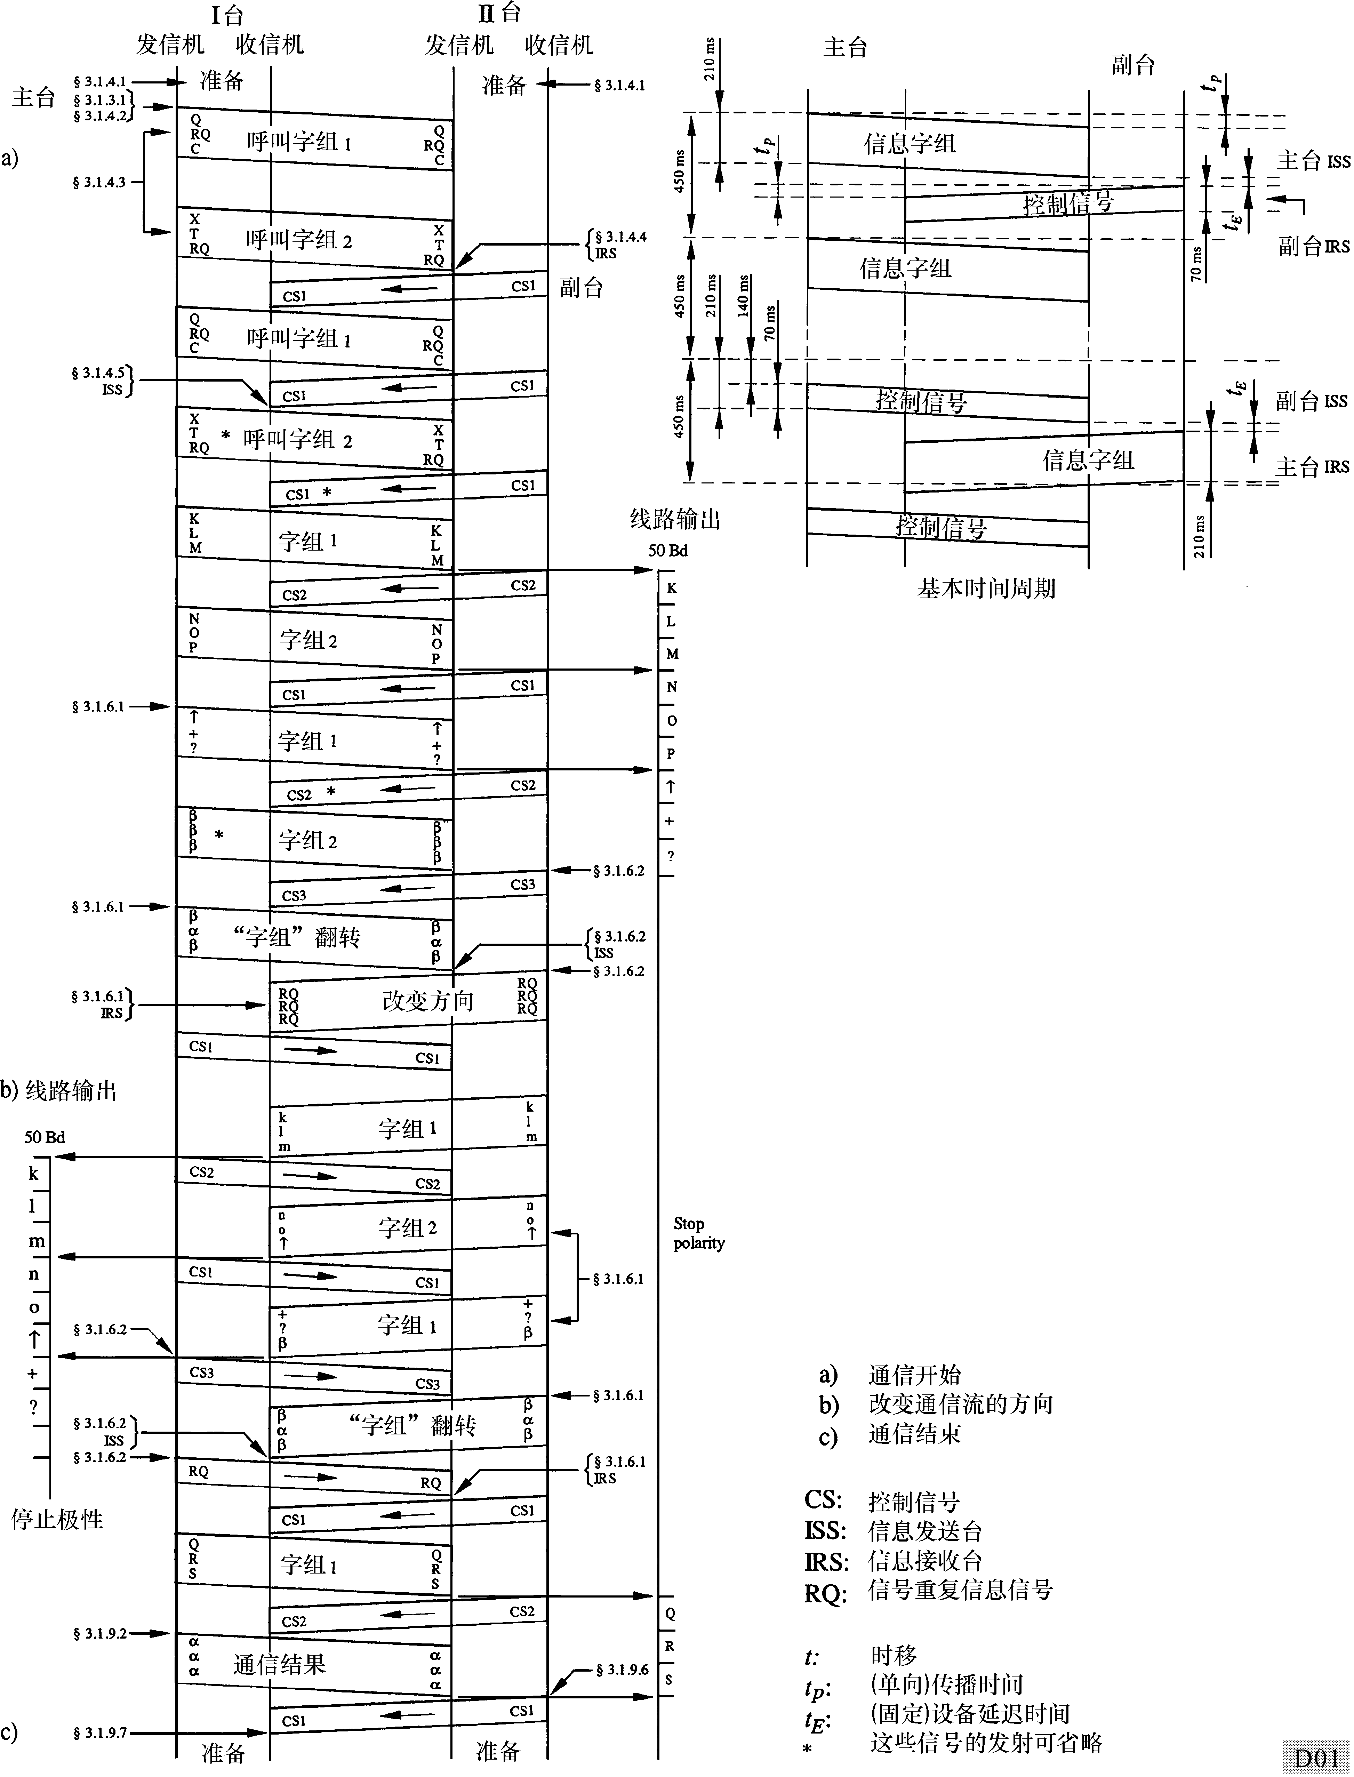
ITU-R M.476-5建议书 5
图2
错误接收情况下的方式A
6 ITU-R M.476-5建议书
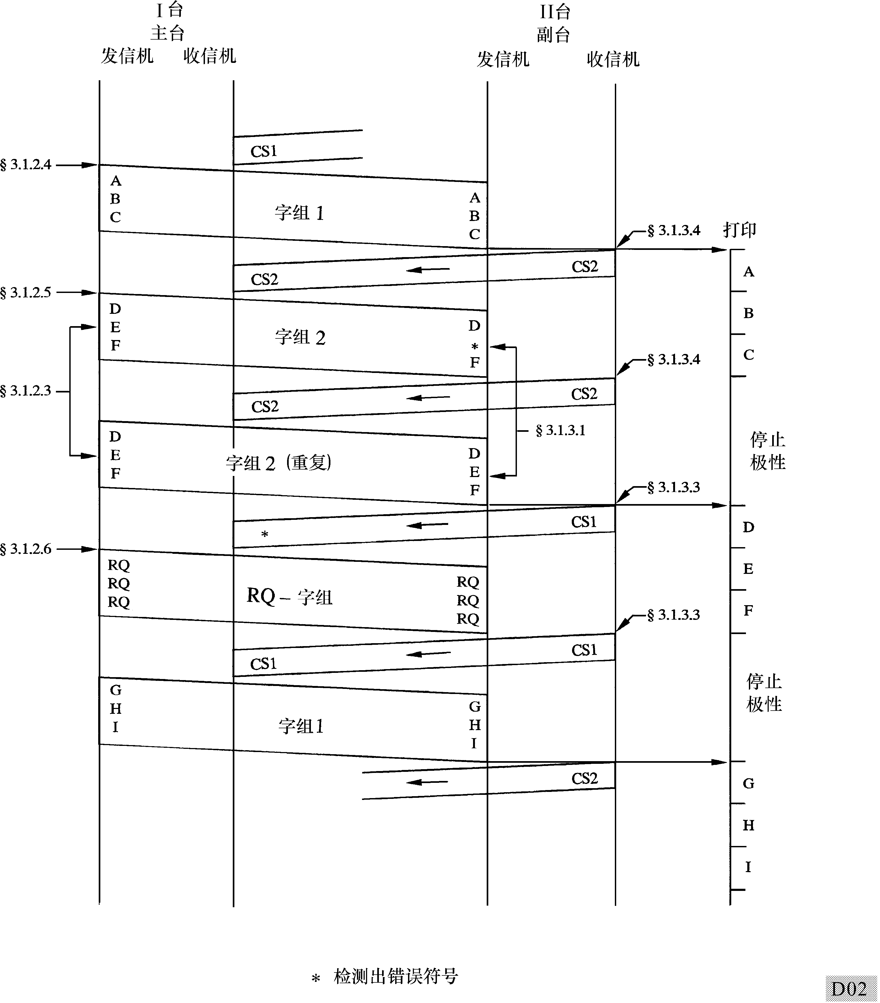
3.1.3 信息接收台（IRS）
3.1.3.1 用一个本机编号装置将接收到的三个字符为一组的字符交替地编为“组1”和“组2”。在接收到以下字组时，中断编号：
— 在字组中，有一个或多个字符残缺；或
— 至少包含一个“信号重复”的字组；（见§3.1.2.6）
3.1.3.2 在接收到每一字组后，发射一个持续时间为70 ms的控制信号，之后为380 ms的发射停歇时间；
3.1.3.3 接收到以下字组时，发射控制信号1：
— 一个完整的“字组2”，或
— 一个残缺的“字组1”，或
— 至少包含一个“信号重复”的“字组1”；
3.1.3.4 接收到以下字组时，发射控制信号2：
— 一个完整的“字组1”，或
— 一个残缺的“字组2”，或
— 至少包含一个“信号重复”的“字组2”。
3.1.4 定相
3.1.4.1 尚未建立电路时，两个台都处于“准备”状态。处于准备状态时，既没有指定两个台中的哪一个是ISS或IRS，也没有指定是主台还是副台；
3.1.4.2 要求建立电路的台发出“呼叫”信号。此呼叫信号由两个字组组成，每个字组包含三个信号（见注1）；
3.1.4.3 呼叫信号包括：
— 在第一个字组中：“信号重复”处于第二个字符位置，信息信号（见注2）的任何组合处于第一个和第三个字符位置；
— 在第二个字组中：“信号重复”处于第三个字符位置上，32个信息信号（见注2）的任何组合处于第一和第二个字符位置；
3.1.4.4 一接收到相应的呼叫信号，被呼叫台从准备状态转换到IRS状态，并发射控制信号1或控制信号2；
3.1.4.5 一接收到两个连续相同的控制信号，呼叫台转变为ISS，并按照§3.1.2.4和§3.1.2.5工作。
注1 — 使用两个字组的呼叫信号的电台应根据《无线电规则》第S19.37、S19.83和S19.92到S19.95款［第2088、2134和2134到2146款］指定一个编号；
注2 — 对于各船舶，这些信号的组合及其分配需征得国际同意（见ITU-R M.491建议书）。
3.1.5 重定相（注1）
3.1.5.1 当接收到连续残缺的信息字组或控制信号时，该系统在由使用者决定的预定时间（最好预定时间为450 ms为一周期共32个周期的时间）进行连续接收后，回到“准备”状态；在中断时间内，主台立即开始按与§3.1.4同样的方式进行重定相；
3.1.5.2 如果在中断时间内，副台处在IRS状态，在定相后返转的控制信号应保持与中断前最后一次发生的控制信号相同，以避免在通信恢复后，丢失一个信息字组（某些现有设备可能不符合这一要求）；
3.1.5.3 然而，如果在中断时间内，副台处于ISS状态，在接收到相应的呼叫字组后，发射；
— 控制信号3；或
— 符合§3.1.4.4的控制信号1或2，之后发射控制信号3，开始转换到ISS状态；
3.1.5.4 如果在§3.1.9.1的暂停时间间隔内，没有完成重定相，那么该系统回到准备状态，不再进行重定相的尝试。
ITU-R M.476-5建议书 7
注1 — 某些海岸电台不提供重定相（也见ITU-R M.492建议书）。
3.1.6 转换
3.1.6.1 信息发送台（ISS）
— 为开始改变通信流的方向，发射信息号序列转为“数字键” — “+”（“字母Z”） — “问号”（“字母B”）（见注1），如果需要用一个或多个“空闲信号β”来完成一个字组”；
— 接收到控制信号3，发射包括“空闲信号β” — “空闲信号α” — “空闲信号β”的字组；
— 接收到“信号重复”，接着转换为IRS。
3.1.6.2 信息接收台（IRS）
— 发射控制信号3：
a） 当该电台希望转换到ISS时，
b） 在接收到一组“数字键” — “+”（字母Z） — “问号”（字母B）为结束的信息信号序列时（见注1）或是接收下述字组时。在后一种情况下，IRS将忽略在最后一个字组中是否有一个或多个字符残缺；
— 在接收到信号序列“空闲信号β” — “空闲信号α” — “空闲信号β”的字组后，接着转换成ISS；
— 转换到ISS后，作为主台时发射一个“信号重复”，或作为副台时发射由三个“信号重复”组成的一个字组。
注1 — 在用户电报网络中，电传打印机处在数字挡时，发送No.26组合 — No.2组合信号序列，该信号序列用来反转信息流的方向。因此，为了保证该系统的正确衔接，要求IRS始终监视通信信息流是处于字母挡还是数字挡。
3.1.7 线路输出
3.1.7.1 调制速率为50 Bd时，提供给线路输出端的信号是一个5单元起止码。
3.1.8 应答
3.1.8.1 WRU（你是谁？）序列由国际电报2号码的序列30和4组成，它用来请求终端识别。
3.1.8.2 信息接收台（IRS）一接收到含有WRU序列的字组，就启动电传打印机应答码发生器；
— 按照§3.1.6.2改变通信流的传输方向；
— 发射从电传打印机应答码发生器得到的信息字符信号；
— 在发射2组“空闲信号β”以后（在完成应答码后或没有应答码时），按照§3.1.6.1改变通信流的传输方向。
8 ITU-R M.476-5建议书
注1 — 某些现有设备可能不符合这一要求。
3.1.9 通信结束
3.1.9.1 在接收到连续残缺的信息字组或控制信号时，该系统在预先确定的连续重复时间后，回到“准备”状态，这就使得已建立电路的终止（最好的预定时间是450 ms为一周期的64个周期的持续时间）；
3.1.9.2 想要终止已建立的电路的电台，发射一个“通信信号结束”；
3.1.9.3 “通信信号结束”是由包含三个“空闲信号α”的字组组成；
3.1.9.4 “通信信号结束”由ISS发射；
3.1.9.5 如果一个IRS想要终止已建立的电路，IRS就必须按照§3.1.6.2转换为ISS；
3.1.9.6 IRS在接收到一个“通信信号结束”后，发射适当的控制信号，并回到“准备”状态；
3.1.9.7 在接收到一个确认无残缺的“通信信号结束”时，ISS回到“准备”状态；
3.1.9.8 当“通信信号结束”按预定的次数发射（见注1）以后，没有接收到确认无残缺的“通信信号结束”时，ISS回到准备状态而IRS按照§3.1.9.1暂时停止接收。
注1 — 最好预定次数是发射“通信信号结束”4次。
3.2 方式B，前向纠错（FEC）（见图3、4）
这是一个同步系统，从一个集合B方式（CBRS）发射的电台向若干个以集合B方式（CBRS）接收的电台，或从一个以选择B方式（SBSS）发射的电台向一个以选择B方式（SBRS）接收的电台发射一不中断的字符流。
3.2.1 以集合或选择B方式发射的电台（CBSS或SBSS）
3.2.1.1 每一个字符发射2次：首先发射一专用字符（DX），接着发射4个其他字符，然后重发第一个字符（RX），以便在280 ms的时间间隔内实现时间分集接收；
3.2.1.2 作为电文或呼叫符号的开始，交替发射定相信号1（见§2.2）和定相信号2（见§2.2），而定相信号1是在RX位置发射，定相信号2是在DX位置发射。至少应发射4对这样的信号（定相信号1和定相信号2）。
3.2.2 以集合B方式发射的电台（CBSS）
3.2.2.1 在以相同传输的两个电文间隔期间，分别在RX和DX位置发射定相信号1和定相信号2。
3.2.3 以选择B方式发射的电台（CBSS）
3.2.3.1 在发射了若干个按要求的定相信号（见§3.2.1.2）后，发射所选择的电台的呼叫信号，这呼叫信号是一个4个字符的序列，代表被呼叫电台的数字码。这种发射按§3.2.1.1所规定的时间分集方式进行。
3.2.3.2 以3 B/4Y比发射呼号和所有另外的信号，即把表1“7单元发射信号”栏中的有关信号反转。因而，所有的信号，即通信信息信号和业务信息信号，在发射定相信号后，都以3 B/4Y比发射；
3.2.3.3 在由通信信息信号组成的电文之间的空闲时间内，发射业务信息信号“空闲信号β”。
3.2.4 以集合或选择B方式接收的电台（CBRS或SBRS）
3.2.4.1 校核两个字符（DX和RX），打印无残缺的DX和RX，或如果DX和RX都残缺，打印出一错误符号或空格。
3.2.5 定相
3.2.5.1 不接收时，系统处在如§3.1.4.1所述的“准备”状态；
3.2.5.2 在接收序列“定相信号1” — “定相信号2”或序列“定相信号2” — “定相信号1”时，定相信号2决定DX的位置，定相信号1决定RX的位置。而且至少有一个以上的定相信号处于合适的位置上，该系统就从“准备”状态转换为CBRS状态；
3.2.5.3 作为CBRS开始工作时，在接收到代表其选择性呼叫号码的转换字符后，该系统转换为SBRS（被选择呼叫的接收台）状态；
3.2.5.4 已经转换到CBRS或SBRS状态后，该系统向线路输出端提供连续的停止极性，直到收到“回车”信号或者收到“移行”信号为止；
3.2.5.5 作为SBRS开始工作时，译码器把所有依次收到的信号重新反转为3Y/4B，以便把这些信号以正确的比率提供给SBRS，而所有其他电台仍保持相反的比率3B/4Y；
3.2.5.6 如果在预定时间内，接收到的残缺信号百分比已达到预定值，那么CBRS和SBRS两台都回到准备状态。
ITU-R M.476-5建议书 9
图3
方式B操作
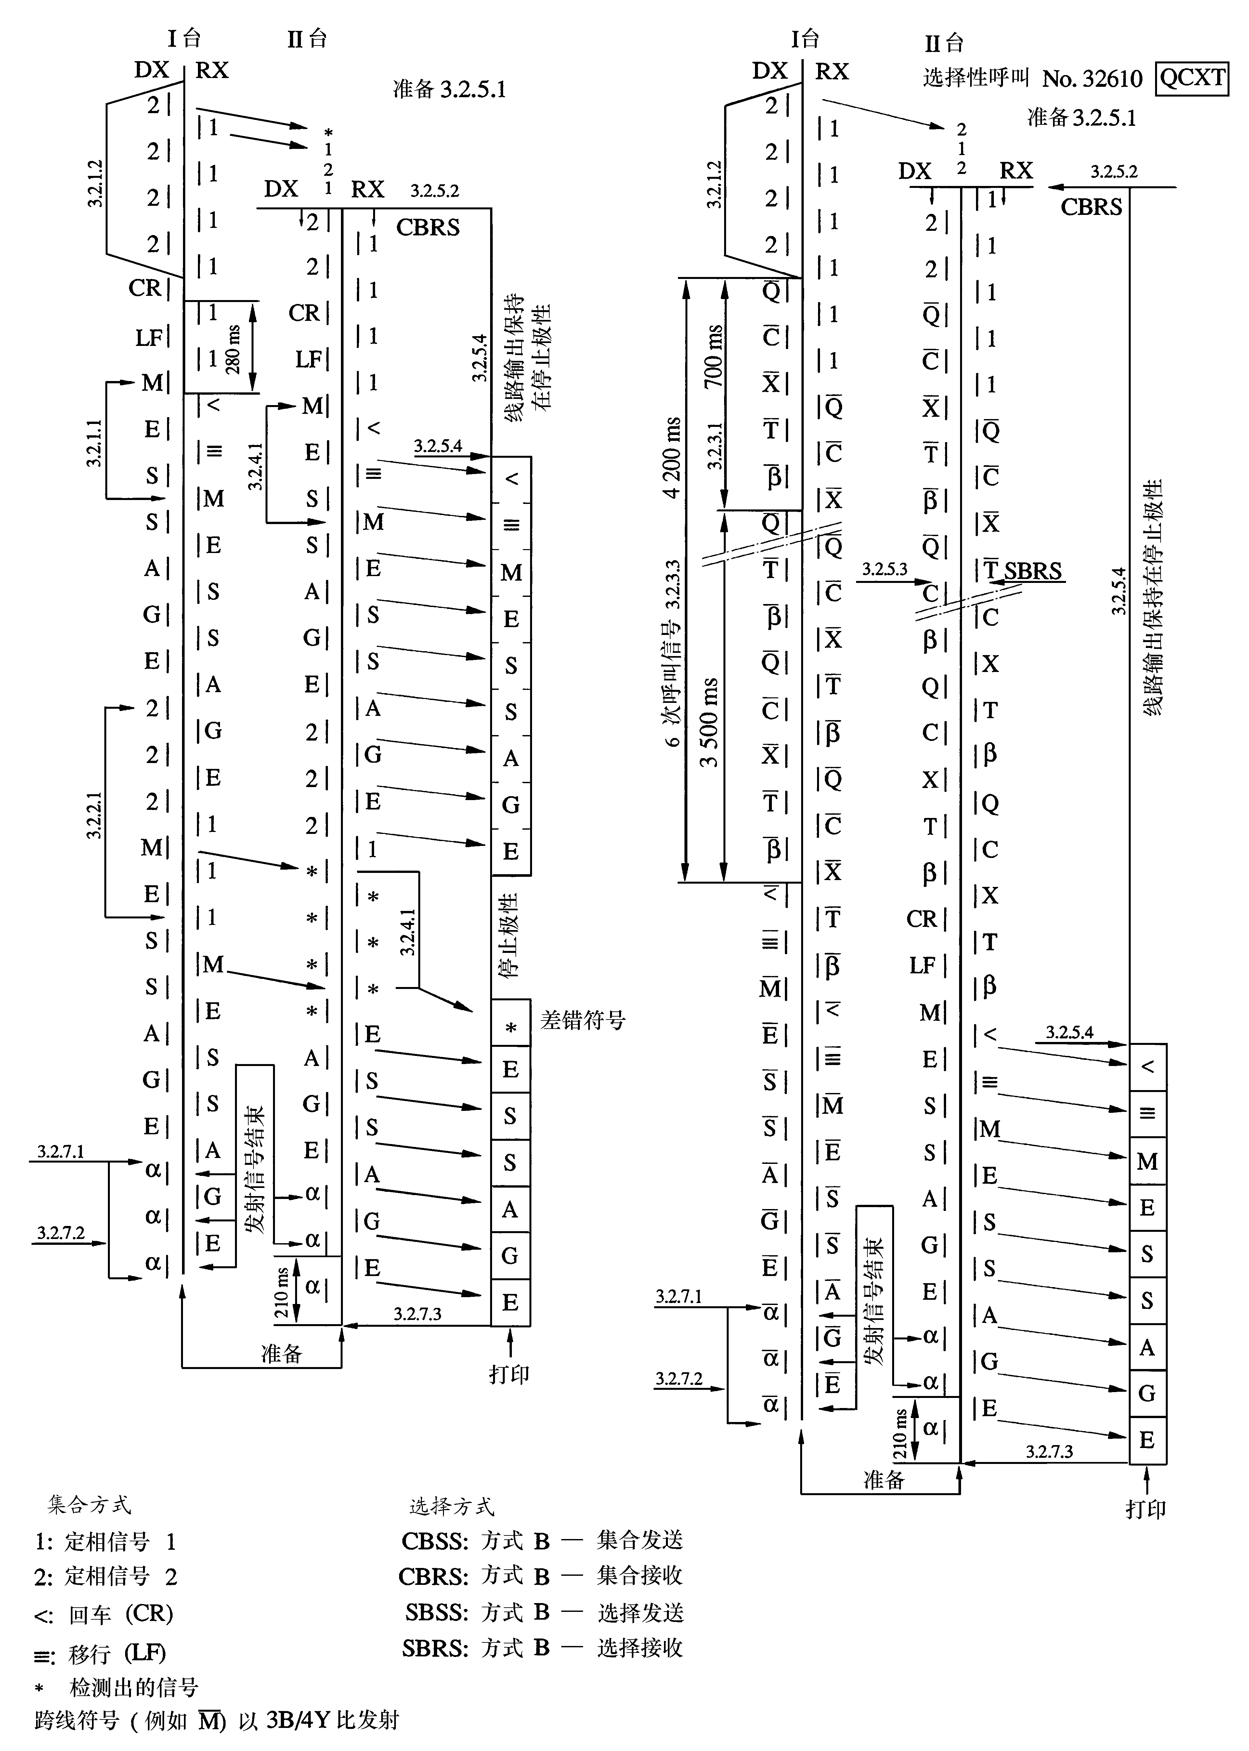
D04
10 ITU-R M.476-5建议书
图4
方式B工作的流程图
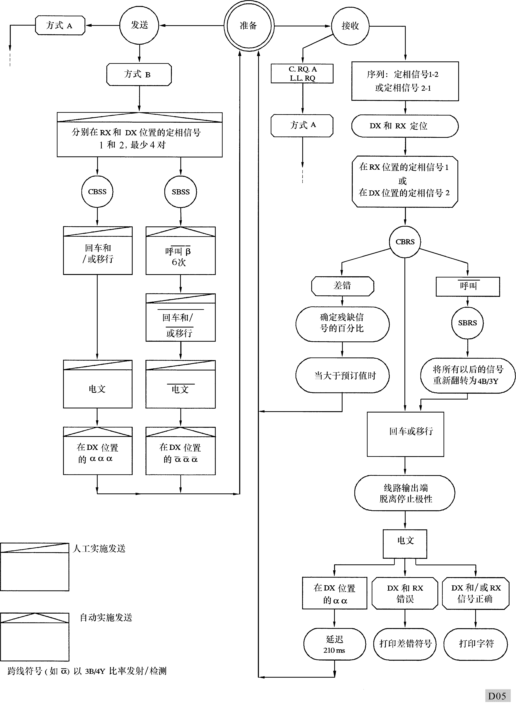
ITU-R M.476-5建议书 11
3.2.6 线路输出

3.2.6.1 提供给线路输出终端的信号是一个5单元ITU-T国际电报2号码的起止信号，调制速率为50 Bd。
3.2.7 发射结束
3.2.7.1 用B方式（CBRS或SBRS）发送的电台想要终止发射“发射结束信号”；
3.2.7.2 在DX位置发射的最后通信信息信号，立即发射“发射结束信号”，“发射结束信号”是由只在DX位置连续发射的3个“空闲信号α”（见§2.2）组成。此后，该电台就终止发射，并恢复到“准备”状态；
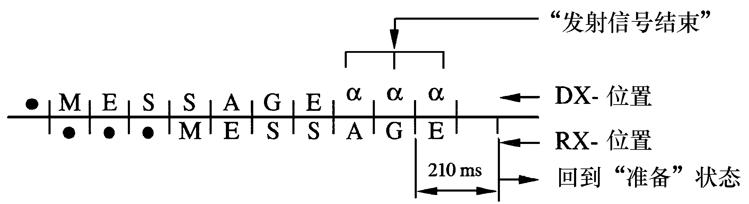
D03
3.2.7.3 CBRS或SBRS在DX位置接收到至少两个连续的“空闲信号α”以后，经过不少于210 ms的时间，恢复到“准备”状态。

12 ITU-R M.476-5建议书

* 应提请国际海事组织（IMO）和国际电联电信标准化部门（ITU-T）注意本建议书。
* * 为了提供现有设备的有关信息保留了本建议书，以后可能删去本建议书。新的设备应符合ITU-R M.625建议书，ITU-R M.625建议书提供了识别信号的交换，使用9位水上移动业务识别信号，并且与按照本建议书制造的现有设备兼容。 秘书处注：本建议书引用的《无线电规则》是由1995年世界无线电通信大会修订的《无线电规则》；《无线电规则》的这些条款从1998年的6月1日起生效。与现行《无线电规则》相应的出处也尽量在方括号内给出。

